POS机线下结账软件需求文档说明书

一、前言 2

1.1项目介绍 2

1.2文本热词 2

二、需求概述 2

三、用户特点 3

3.1用户用例图 3

四、假定和约束 4

4.1硬件约束 4

4.2用户约束 4

五、功能结构图 4

5.1 POS机线下支付软件功能模块图 4

5.2模块功能介绍 5

六、数据流分析 5

6.1数据流图 5

6.1.1顶层数据流图 5

6.1.2模块级数据流图 6

6.2模块角色分析 7

6.2.1相关角色及其执行活动说明 7

6.2.2流程涉及及步骤说明 7

七、系统软件使用与环境说明 8

7.1核心技术 8

7.2软件开发环境与服务器环境： 8

7.3客户端操作系统环境： 8

八、原型界面 9

文档管理信息表

|  |  |
| --- | --- |
| 主 题 | POS机线下结账软件需求软件 |
| 版 本 | 1.0 |
| 内 容 | 规定了项目业务处理过程和用户要求等信息。 |
| 关键字 | 业务流程 |
| 参考文档 | 无 |
| 提交时间 | 2015,12,23 |
| 创建人 | 赵强 |
| 审批人 |  |
| 生效日期 |  |

# 一、前言

## 1.1项目介绍

项目名称：POS机结账软件。

目的：购物结账软件

缩写词：结账软件

开发周期： 2-3months.

## 1.2文本热词

软件工程，数据分析，数据结构，数据库，支付，二维码……

# 二、需求概述

1，开发意图：解决绝大多数网络消费者支付难题。

2，应用目标：广大爱购物的市民。华隆软件的绝大多数用户。

3，作用范围：北京地区。

4，背景：华隆软件开发平台开发。

# 三、用户特点

1，用户特点和操作人员：广大爱购物的市民。

2，维护人员：Android工程师。

3，预期试用频度：20000人次/月。

## 3.1用户用例图：

# 四、假定和约束

## 4.1硬件约束

|  |  |
| --- | --- |
| 需求名称 | 详细要求 |
| 软件硬件要求 | PC , MobliePhone |
| 软件系统平台 | Android |

## 4.2用户约束

|  |  |
| --- | --- |
| 需求名称 | 详细要求 |
| 客户端用户（游客） | 广大爱购物的市民，和该软件的使用者。 |
| 服务端用户（管理员） | 华隆软件有限公司 |

# 五、功能结构图

## 5.1POS机线下支付软件功能模块图：

商品信息模块

（商品价格…）

结算模块

支付宝支付

微信支付

银行卡刷卡

Others

## 5.2模块功能介绍

**商品信息模块：**

用户提供要购买的商品，商户使用POS机扫描出商品信息到本视图。实现用户购买商品信息和订单信息的实时显示。

将用户需要购买的商品信息显示出来，待用户完成商品信息的支付后完成商品信息的打印。

**支付模块：**

用于用户选择支付方式的模块，用户选择支付方式，将商品信息选择支付的方式进行支付和下单。完成商品在POS机上的和手机快捷支付方式的支付流程。

# 六、数据流分析

## 6.1数据流图

### 6.1.1顶层数据流图

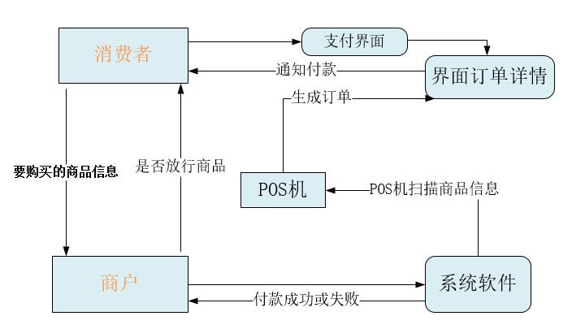

### 6.1.2模块级数据流图

POS机扫描模块功能数据流图：

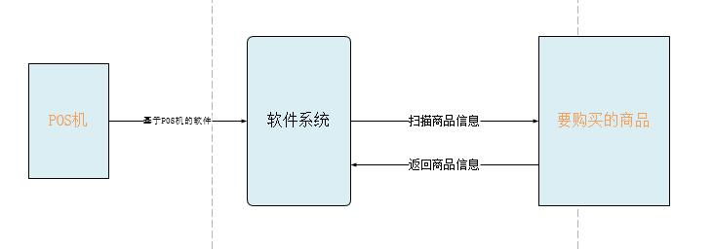

支付模块支付数据流图：

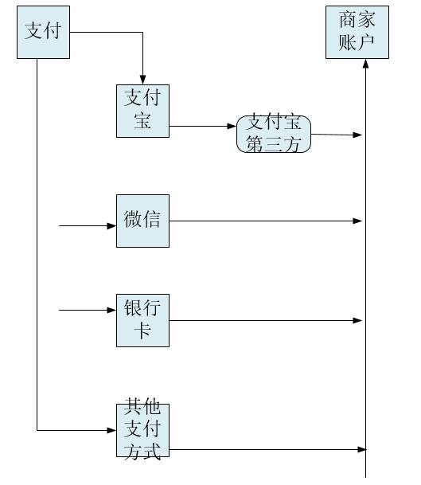

## 6.2模块角色分析

### 6.2.1相关角色及其执行的活动

|  |  |
| --- | --- |
| 角 色（人员级） | 执行活动 |
| 软件使用者 | * 查看商品基本信息 * 查看商品消费总额 * 支付商品信息 |

### 6.2.2流程涉及步骤说明

* 查看商品信息：

商户或者消费者通过软件可以查看购买商品的基本信心，商户使用POS机进行商品信息的扫描，并对商品信息进行收集，显示到商品信息模块。消费者或者商户可以进行消费详情的查看。

* 支付商品：

消费者通过本软件，可以查看消费总额，查看个人本次消费信息。评估个

人消费信息。根据个人消费金额评估本次消费情况。

* 支付商品：

支付宝付款：消费者需要将本机支付宝ID展示到前台，由POS机进行

扫描，将支付金额达到第三方支付平台，第三方支付平台再将金额打到商户账户。

微信刷卡：消费者需要将微信支付ID交由收款方，由收款方POS机进行扫描，获取支付身份。进行支付。

银行卡进行支付：用户将银行卡放到POS机上，POS机刷出磁条信息。将信息反馈给银联扣除费用，支付完成。

# 七、系统软件使用与环境说明

## 7.1软件核心技术要求

1，支付功能：

使用支付宝，POS刷卡，微信支付方式解决支付问题。

2，网络访问和数据解析：

使用Xutils3.0中HttpUtils访问网络数据的访问，使用GSON技术进行网络数据的解析。

3，数据存储：

使用xUtils3.0中DBUtils 进行本地数据库的操作。

4，图片：

访问量较多的图片进行缓存，大的图片采用二次采样技术。

5，使用ShareSDK进行第三方登录和分享的实现。使用token技术进行身份信息的验证。

## 7.2软件开发环境与服务器环境

软件开发环境：基于Windows操作系统平台开发。

开发工具：eclipse.

服务器环境：PC服务器，基于Windows平台的个人电脑的操作系统。

## 7.3客户端操作系统：、

客户端介绍：

本软件适用于所有安装有Android系统的软件，无论平板电脑，还是MobilePhone,都可以使用本款软件。对安装本软件的Android系统版本应该控制在Android2.3-Android5.0之内。这对于软件性能以及适用性是最好的选择。

# 八、原型界面

扉页：



商品信息模块：

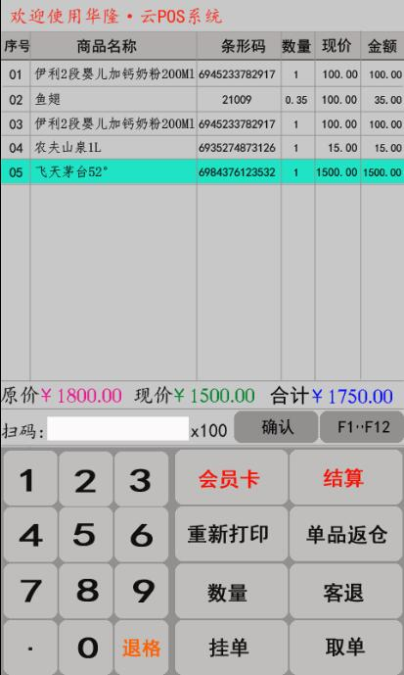

支付模块：

